Министерство образования и науки Российской Федерации

НАЦИОНАЛЬНЫЙ ИССЛЕДОВАТЕЛЬСКИЙ ТОМСКИЙ ГОСУДАРСТВЕННЫЙ УНИВЕРСИТЕТ (НИ ТГУ)

Институт прикладной математики и компьютерных наук

РЕФЕРАТ

«Лабораторная работа №2»

по дисциплине

«Объектно-ориентированный анализ и проектирование»

Выполнил:

студент группы 932220

Муравьёв Пётр Евгеньевич

Проверили:

Литовченко Марина Игоревна

и

Салимзянов Радмир Ренатович

Томск – 2024

1. **Описание проблемы**

Приложение на вин-формах для заказа кофе.

1. **Реализация без паттерна**

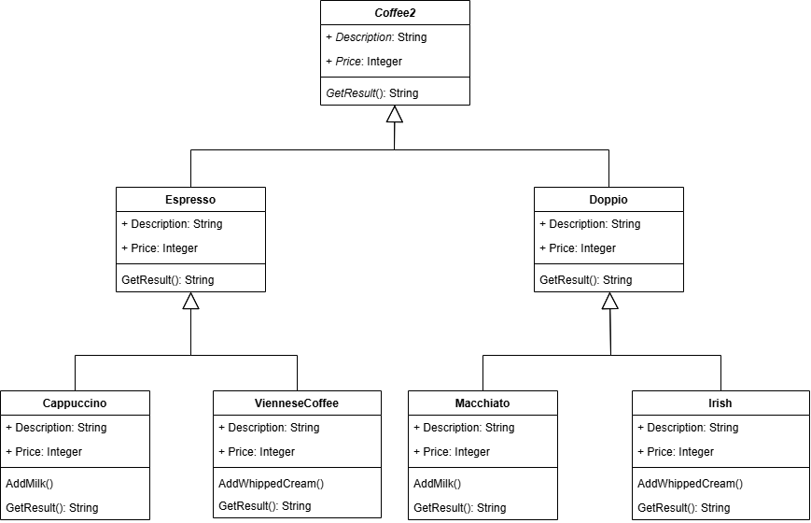

*“Рисунок 1 – реализация без применения паттерна декоратор”*

Недостатки такой реализации - это необходимость создавать отдельные классы для каждого нового вида кофе, при том, их функционал будет повторятся (например: AddMilk()). Плюс ко всему, при необходимости добавить новый функционал нужно будет менять сразу множество классов, что чревато появлением ошибок. И ещё одна проблема, это громоздкость кода, множество похожих классов.

1. **Реализация с использованием паттерна**

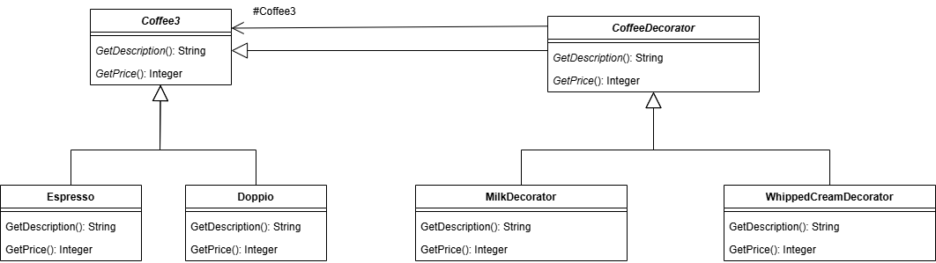

*“Рисунок 2 – реализация с применением паттерна декоратор”*

Преимущества такой реализации - это то, что при добавлении одного нового вида кофе сразу можно обернуть его любыми декораторами и получить множество новых типов кофе. В отличии от предыдущей реализации в данной, повторяющийся функционал вынесен в отдельные декораторы (AddMilk() -> MilkDecorator). Теперь, если условно нужно будет поменять количество молока добавляемого в кофе, не нужно будет менять этот параметр во всех до единого классах кофе, как это было в первой реализации, а достаточно будет поменять один лишь MilkDecorator. Что касаемо громоздкости, то здесь нам не нужно добавлять множество похожих классов кофе для всех возможных комбинаций, кофе с нужной комбинацией ингредиентов будет создаваться при помощи “оборачивания” объекта класса декоратором.

1. **Выводы**

С применением паттерна декоратор код явно стал более простым как для понимания так и для дополнения. А если учесть сколько видов кофе есть даже в самых обычных кафешках, то данный паттерн однозначно мастхев в данной ситуации. Лайк.